一、基本数据类型
1基础数据类型
int 整型 32位
short 短整型 16位
long 长整型 64位
byte 超短整型 8位
float 浮点型 32位
double 双精度浮点型 64位
char 在JAVA中以UTF-16编码描述一个字符
2枚举类型
定义枚举类型
enum Size {SMALL, MEDIUM, LARGE, EXTRA_LARGE}
声明定义枚举变量
Size s = Size.MEDIUM;
3类型转换
操作数默认转换
不同类型操作数的运算，先将较低类型转化为较高类型
2 + 1.0 为 3.0
强制类型转换
int a = 1;
double b = (double) a;
二、变量与常量
变量的声明与初始化：不能使用未初始化的变量
int vacationDays = 12;
同C，声明和初始化可以分开写
常量的声明
final double PI=3.1415
习惯上，常量名使用大写
三、运算符
算术运算符：+、-、*、/、%
关系运算符：>、>=、<、<=、==、!=
逻辑运算符：&&、||、! (真值结果为1，否则为0)
自增自减运算符：++、-- (后缀自增时，表达式求值后自增)
按位运算符：按位运算符只能用于整型操作数
& 按位与 n = n & 0177 按位与后除后7位，其他位都为0
| 按位或 x = x | 0177 将保证后7位的值都为1
^ 按位异或 当两个操作数对应位不相同时则制为1
<< 左移 x << 2 将x的值左移两位，右边空缺位由0补齐
>> 右移 x >> 2 将x的值右移两位，左边空缺位由0或1补齐
~ 按位求反 ~077 将变为700 （一元运算）
赋值运算符：=、+=、-=、*= 等
三元运算符：expr1 ? expr2 : expr3
四、控制语句
1语句与程序块
语句：表达式后加上一个分号（;），就变成了语句
程序块：用一对花括号把一组声明和语句括在一起就构成了一个程序块，程序块在语法上等价于单条语句
2条件语句
if-else选择
if (表达式)
语句
else if (表达式)
语句
else if (表达式)
语句
else
语句
switch选择
switch (表达式) {
case 常量表达式 : 语句序列;
case 常量表达式 : 语句序列;
default : 语句序列;
}
满足分支case后其他case中的语句也被执行，因此使用break终止不必要的执行
2循环
while循环
while (表达式)
语句;
do-while循环：至少循环一次
do
语句
while (表达式);
for循环
for (表达式1; 表达式2; 表达式3)
语句;
for (Type var : values )
语句;
break语句与continue语句
break跳出最内层循环，continue跳过循环体内部的语句执行下一轮循环
五、异常处理
1异常类
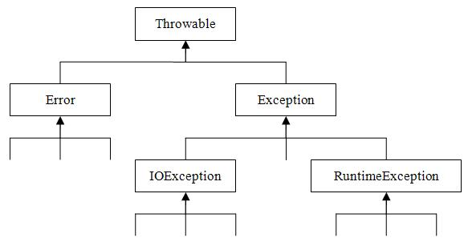
异常类描述
Throwable 异常类都派生于该类
Error java运行时系统内部错误和资源耗尽错误
Exception 应用程序引发的异常
RuntimeException 应用程序运行时错误，包括类型转换、数组界限、空指针等
Exception的其他异常类 包括IOException等
异常的分类
·未检查异常 所有属于RuntimeException的异常
·已检查异常 Exception中的其他异常类
2抛出异常
抛出异常
throw new EOFException(errorStr);
创建自定义异常类
class CustomException extends IOException
{
public CustomException(String gripe) { super(gripe); }
}
3处理异常
传递异常：声明已检查异常，可以将异常传递给调用者
public FileInputStream(String name) throws FileNotFoundException {}
对于已检查异常要么进行传递，要么捕获该异常，否则编译报错
捕获异常
try{
//执行的操作
}
catch (Exception e) {
//异常处理
}
finally {
//try catch总是被执行的代码块
}

